企业资料与联系方式设置：让客户找到正确商家｜云上订货系统
企业资料维护的结果，应当是员工能识别当前企业、客户能找到正确商家、售前与售后能够接通对应人员。后台保存一次只是中间步骤。本篇以一家食品配送企业更换经营地址和售后接听人为例，说明资料归属、填写规则、保存回查和商城展示之间的关系；例子用于解释方法，不是本企业的实际经营记录。

先分清企业信息、员工资料与主体认证
企业信息由具有企业信息编辑权限的管理员维护。开始前整理一份变更底稿，分别写明企业名称、经营地址、业务联系人、联系电话、售前电话、售后电话、邮箱、标识及二维码。每个需要更新的项目同时记录原值、新值和负责确认的人，避免管理员只收到一句“把电话换掉”，却不知道该换哪一个入口的号码。
企业基本信息用于描述当前商家；员工资料用于识别处理业务的人；登录绑定手机用于登录账号相关验证。三者可能填写相同号码，但修改关系不能相互推定。例如接单员小陈离职，换掉小陈员工档案的联系方式，并不表示企业售后电话已经换成小李的号码。支付开户、主体认证和收款账户又属于对应业务，需要在其入口分别核对，企业名称编辑成功也不能证明支付收款主体已经改变。
多企业人员先确认当前工作的企业，再打开设置，尤其不能凭登录账号相同认定资料属于同一商家。用企业详情中的公司名称和地址与底稿对照，确认无误后再编辑。客户的收货地址也不属于本页，它影响订单送到哪里，应在客户档案或订单的收货资料中处理。企业搬迁与客户门店搬迁必须分开判断。
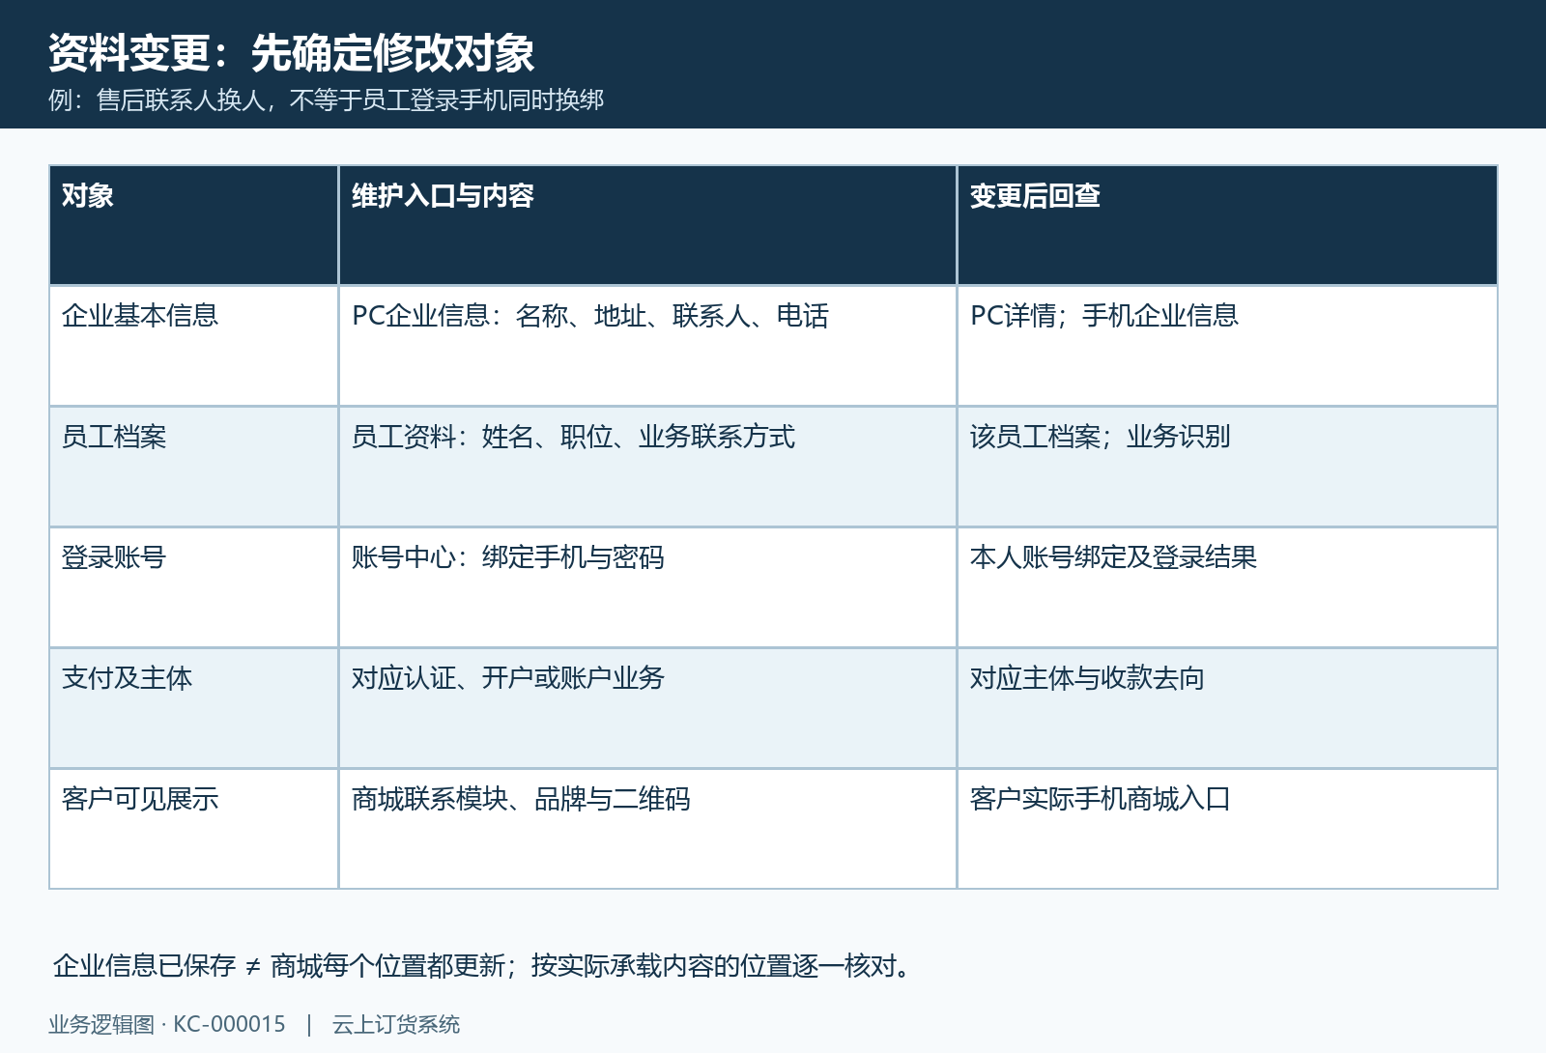
图1：企业基本信息、员工资料、账号绑定及主体认证分别维护，变更后分别回查。

从PC企业详情进入编辑，逐项填写经营资料
PC管理端进入“设置—企业信息”，先查看详情中的当前资料，点击“编辑”进入表单。建议先处理身份和地址，再处理联系渠道，最后处理标识。这样能够把“客户认不出商家”“电话找错人”“图标不清楚”三个问题分别解决。若没有编辑入口，应由管理员核对本账号的企业信息编辑权限，不能通过修改个人头像或员工姓名来替代。
公司名称填写客户能够辨认、企业已经确定的名称。所在地区与详细地址是不同字段：地区用于归属，详细地址写到街道、园区、楼栋或门牌。食品配送企业搬到新仓办公时，先确认此处要对外描述的经营地点，再与实际使用的仓库地址、配送网点资料分别核对，不把企业地址当作系统所有发货地址的统一替换入口。
联系人填写能够代表企业处理相应联系的人，手机填写对应有效手机号，公司编码使用企业已经确定的识别编码。不要填客户编号、统一社会信用代码或商品编号来“凑一个编码”，除非企业本来就明确采用该编码规则。已有外部对接时，公司编码变更先由对接负责人确认影响，不能只为好记而随手改写。
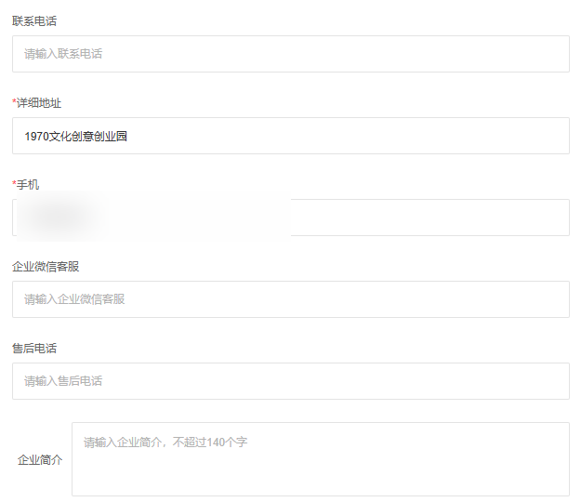
图2：PC企业信息编辑表单局部，联系电话、地址、手机与客服渠道分别维护。

用字段限制排除错误，不把说明塞进号码栏
公司名称最多五十个字符；详细地址、联系人、手机与公司编码也要填写。表单中的必填标识和原始提示是排查漏项的依据。手机按完整有效号码填写，不添加姓名、分机说明、空格或“仅工作日接听”等文字；联系座机或业务咨询号码使用相应联系电话字段。若当前页面规则或字段与图片不同，以实际表单的可用字段和提示为准，不把历史界面截图当作所有版本完全一致的承诺。
售前电话与售后电话各最多三十个字符，邮箱最多三十个字符并满足邮箱格式，企业微信客服最多五十个字符，企业简介最多一百四十个字符。邮箱可按 service@example.com 的格式理解，但正式填写要换成企业真实维护的邮箱。服务时间、服务对象和说明适合写入简介或商城的联系说明，电话栏承担的是让客户拨打与识别号码的任务。
例如企业售前由接单组负责、售后由客服组负责，就分别填入两组实际接听渠道，并在简介中简洁说明服务时间；不能把两组号码和一整段退货政策都塞进售后电话栏。填写前先让负责人确认号码归属，管理员负责准确录入，客服负责用客户实际渠道核对可达性。字段能保存仅证明格式和提交通过，不能证明电话有人接、邮箱有人查。
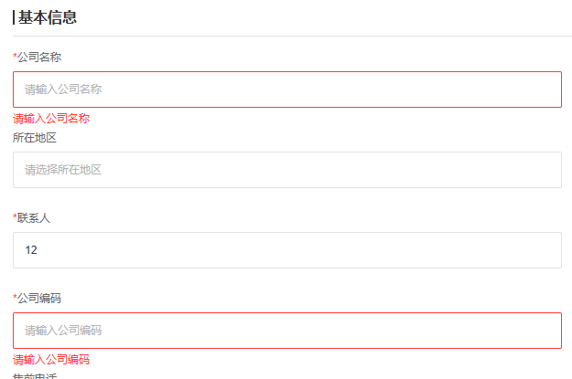
图3：公司名称与公司编码为空时出现必填提示，应补齐对应字段后再保存。

保存后回查详情，区分输入失败与提交无反馈
点击保存前，对照底稿检查必填、长度、格式以及有没有误改不在变更范围的字段。出现红框或提示时，先看具体指向：名称为空就补名称，编码为空就补编码，邮箱格式错误就检查邮箱，不反复修改其他字段碰运气。修正后再次保存，等待结果，再返回企业详情确认新值。
保存无反馈时不要连续点击。先确认网络和页面状态，重新进入详情查看该项是否已经更新。如果详情已是新值，说明需要进一步核对反馈或刷新问题，而不是再把同一变更重复提交；如果还是原值，再按当前错误提示处理。多人维护时，编辑之前和提交之前都核对最新详情，避免一个人更新售后电话，另一个人用旧页面把号码覆盖回去。
企业搬迁例子至少要回查公司名称没有误变、地区与详细地址匹配、联系人及手机号正确、售后电话已经更新。若发现只有地址更新而售后仍旧，追到售后字段和保存结果，不认为一次保存会自动覆盖所有展示位置。保留变更日期、维护人和核对结果，下一次客户反馈旧号码时才能确定是后台未改、商城展示未同步，还是宣传资料仍在使用旧图。

LOGO、公众号二维码与客户展示分开验证
商城LOGO按对应上传入口的要求准备，历史表单提示的建议尺寸为四百乘一百像素，PNG透明底便于显示品牌。二维码按对应入口要求准备，历史提示尺寸为二百五十八乘二百五十八像素。上传前确认不是拍照后的模糊截图、裁掉了二维码边缘，或把二维码当成商城LOGO。实际扫码打开后核对公众号名称与企业一致，不只看图片外观相似。
某些企业类型或版本的LOGO可能在本页仅供查看，不能保证所有表单都出现相同上传按钮。若当前字段只读，先确认该标识实际由哪一个装修或平台设置入口维护。企业基本信息、商城装修和客户侧联系方式的位置有各自用途，后台存在一个号码，并不意味着客户首页、商品详情与联系我们都会自动展示同一号码。
保存后使用客户实际访问的手机商城检查品牌与联系入口。需要兼顾PC商城时，再核对PC显示，尤其关注长名称是否截断、横向LOGO是否被拉伸、二维码是否能识别。客户页面没有联系入口，就定位装修和展示设置；已经显示但号码旧，就比较本页新值与展示模块实际内容。用这个检查方法可以确认问题所在位置，而不是不断重传同一张图。

用手机企业信息页与真实联系渠道完成验收
手机管理端企业信息页适合查看公司名称、地区、详细地址、联系电话、联系人和版本等信息。历史界面主要用于查看；需要修改企业资料时回到PC管理端，当前手机没有该入口则直接在PC详情核对。这里看到的联系人手机不能用来判断员工本人登录手机是否已经绑定，个人账号问题应按员工账号教程独立处理。
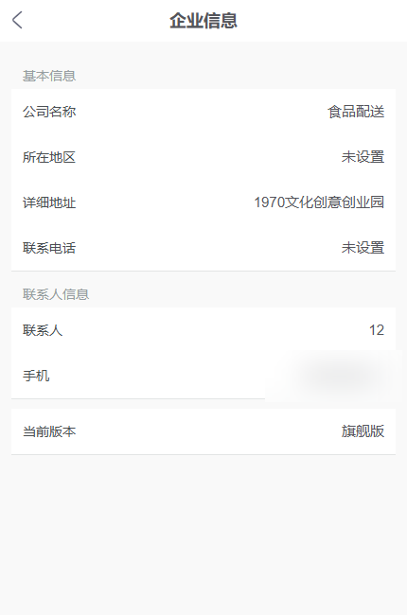
图4：手机企业信息页用于回查企业名称、地址与联系资料，不能代替登录手机绑定结果。
最后按一次具体变更完成验收：维护人从PC详情读出新地址和售后渠道；另一位同事从手机管理端回查企业资料；客服从客户手机商城找到实际联系入口并核对号码；公众号二维码用手机识别到正确对象。若本次没有开放某个商城端，记录不适用范围，不把未查看的端写成已经验证。
客户以后仍拨旧号码时，沿“企业详情—商城展示模块—外部宣传资料”逐层查找，先纠正真正承载旧号码的位置。完成后的判断标准是身份资料准确、联系渠道归属明确、客户可见内容可达，而不是页面多填了几个字段。员工本人资料、绑定手机和岗位权限继续分别学习KC-000016与KC-000017；涉及商城联系入口的装修，再按对应装修教程处理。

